Fejlbehandling og Hovedoplysninger

Om dette dokument.

Målgruppe.
Modtagere af dette dokument er medarbejdere i SKATs projektgrupper i Fase 1, 2 og 3 af SKATs Systemmodernisering og udviklere hos leverandørerne af disse systemer.

Forfatter og ejer.
Dokumentet er skrevet af Frank Carvalho fra SKATs SAS-kontor. Dokumentet ejes og vedligeholdes af SKATs SAS-kontor.

Versionering.
Version 0.10 Første udgave skrevet af Frank Carvalho i oktober 2007.
Version 0.20 Primært kosmetisk bearbejdning udført af Peter Hertz Dahlgren fra projekt e-Service i Fase 1

Indhold:

Fejlbehandling og Hovedoplysninger 1
Om dette dokument. 2
Målgruppe. 2
Forfatter og ejer. 2
Versionering. 2
Indhold: 2
Fejlbehandling. 2
Fejlbehandling generelt 2
Behandling af forretningsmæssige fejl og advis 2
Behandling af tekniske fejl og advis 2
Hovedoplysninger. 2
Brugen af HovedOplysninger ved kald 2
Strukturen af HovedOplysningerSvar ved kald af en service 2
Strukturen af HovedOplysningerSvar ved svar fra kald 2
Grafisk beskrivelse af tokens rute. 2
Figur 1: 2
Figur2 2
Figur 3 2
Figur 4 2
Figur 5 2
Figur 6 2
Eksempler. 2
Eksempler på opbygning af GUN til den enkelte service. Fejl! Bogmærke er ikke defineret.
Eksempler på GUN og gyldig fejlliste for en service. 2

Fejlbehandling.

Fejlbehandling generelt

En fejl er en begivenhed under afviklingen af en applikation, der bevirker at applikationen ikke længere kan gennemføre sin primære operation, men må afbryde operationen. En advis er en begivenhed under afvikling af en applikation, der er usædvanlig, og som man skal gøre opmærksom på, men ikke bevirker at applikationen ikke kan gennemføre sin primære operation.

Fejl og advis der opstår under afviklingen af et sæt applikationer bliver i dette notat adskilt i to typer; forretningsmæssige fejl og advis og tekniske fejl og advis. Følgende er en beskrivelse af hvordan man skal håndtere de to typer af fejl og advis når de opstår.

En forretningsmæssig fejl er en fejl der kan tillægges en forretningsmæssig mening. For eksempel kan en sådan fejl være ”den valgte periode er ikke åben for indberetning” eller ”Der er angivet et beløb i feltet XX, men der mangler et beløb i felt YY”. Dvs. fejl der typisk er beskrevet af forretningen, fx. i servicebeskrivelser eller use cases.

En forretningsmæssig advis er en meddelelse der kan tillægges en forretningsmæssig mening. For eksempel kan en sådan advis være ”Det indberettede beløb er 0” eller ”Beløbet kan kun overføres med girokort”. Dvs. meddelelser der typisk er beskrevet af forretningen, fx. i servicebeskrivelser eller use cases.

En teknisk fejl er en fejl der opstår på et lavere niveau. For eksempel, et program der stopper med en exception, en netværksforbindelse der ikke reagerer, en database adgangslåsning, en service der ikke svarer, osv.

En teknisk advis er en meddelelse der opstår på et lavere niveau. For eksempel, ”0 rækker blev opdateret” og lignende.

Behandling af forretningsmæssige fejl og advis

En forretningsmæssig fejl er en fejl der er forudset. Derfor skal alle de mulige forretningsmæssige fejl i en applikation oplistes og tildeles et unikt nummer.

Forretningsmæssige fejl der opstår under udførelsen af en service, identificeres i HovedOplysningerSvar (se nedenfor) ved kombinationen (ServiceId, FejlNummer). Dette betyder at hver service kan anvende sin egen uafhængige liste af fejlnumre, eftersom fejlene i forskellige services er kvalificerede af ServiceId. Af samme grund er der en ServiceId knyttet til hver enkelt fejl.

Advis følger samme mønster. Der er unikke advisnumre, og en ServiceId knyttet til hver advis.

Alle services skal have et specifikt fejlnummer dedikeret til tekniske fejl, der skal behandles som forretningsfejl. Dette fejlnummer vil typisk svare til den forretningsmæssige fejl ”Systemfejl”, og anvendes i de situationer hvor man ophæver en fejl til en forretningsmæssig fejl, for at lade forretningsapplikationen afgøre hvad der er en hensigtsmæssig fejl.

Når en applikation der implementerer en service opdager forretningsmæssige fejl eller advis, så opsamles disse fejl eller advis i en liste der returneres i HovedOplysningerSvar. Hver fejl eller advis der opstår direkte i denne applikation skal tilknytte den unikke identifikation for service i feltet ServiceId, for hver fejl og advis, samt i HovedOplysningerSvar-headeren.

Når der udvikles applikationer der kalder services inden i hinanden, kan der være flere lag af nestede services i spil på samme tid. Hver service har sin egen unikke ServiceId, og kan som sådan returnere sine egne fejl og advis. Men derudover skal den enkelte serviceimplementation også håndtere fejl og advis der måtte returneres fra services kaldt af applikationen selv. Da hver fejl og advis også fra disse kald er tilknyttet en unik ServiceId, skal fejlene fra de kaldte services passeres uændret op igennem kaldshierarkiet, hvis de ikke fanges af applikationen.

Hvis eksempelvis Service S_{A} kalder service S_{B}, så kan der opstå en fejlliste fra service S_{B}, f.eks. ((B, fejl1), (B, fejl2), (B, advis1)). Hvis en fejl eller advis opfanges af service S_{A}, så er den behandlet, og vil evt. være grundlag for en anden fejl der måtte udsendes fra S_{A}. Men hvis S_{A} ikke kan forholde sig til fejlen, bør S_{A} sende fejlen videre op igennem hierarkiet sammen med de fejl S_{A} selv danner. Så hvis vi i eksemplet antager at S_{A} behandler (B, fejl1), men ikke (B, fejl2) og ikke (B, advis1), så man får en samlet fejlliste fra S_{A} der kunne se ud som ((A, fejl1), (A, fejl2), (A, fejl3), (B, fejl2), (B, advis1)). Den korrekte syntaks for fejllisterne kan ses i eksemplet på HovedOplysningerSvar nedenfor.

Behandling af tekniske fejl og advis

Tekniske fejl kan opstå hvor som helst i en applikation, men i dette afsnit er fokus først og fremmest på services, og derfor er fokus på hvordan man skal reagere på tekniske fejl omkring servicekald fra applikation A til service B.

En teknisk fejl kan ske i en applikation der kalder en service, den kan ske i selve kaldet, og den kan ske i den kaldte applikation.

Vi ser først på den situation hvor selve kaldet af service B er foretaget, og den bagvedliggende applikation for B er påbegyndt. Vi ser altså ikke på fejl i A->B kaldets mekanik, men på traditionelle applikationsfejl i B. Såfremt der opstår en egentlig teknisk fejl hér er der to mulige tilstande; applikationen B ”går ned”, eller applikationen B fanger fejlen.

- Applikationen B går ned: Dette vil sige, at det ikke er muligt at opfange fejlen, og i forhold til servicekaldet fra A vil det fremstå som om, at servicen B aldrig svarer. Denne situation skal opfanges af den kaldende applikation As time-out på servicekaldet. Servicekalder A skal, afhængig af den enkelte services specifikation, prøve at kalde igen (default: to ekstra forsøg), og hvis alle disse får time-out skal kaldende applikation A reagere ved at ophæve situationen til en forretningsmæssig fejl. Dvs. der skal opbygges en fejl hvis serviceId er A, og hvis fejl beskriver, at man ikke kan gennemføre servicekaldet af B.
- Applikationen B fanger fejlen: Dette betyder, at applikationen kan fortsætte med at behandle fejlen. I denne situation skal applikationen undersøge om fejlen har sin årsag i en kendt forretningsmæssig situation. Hvis dette er tilfældet, skal service B returnere en (eller flere) fejl med ServiceId B til A, svarende til den/de forretningsmæssige fejl. Såfremt fejlen er rent teknisk, og forhindrer applikationen B i at fortsætte, skal der dannes en forretningsfejl af typen ”systemfejl”, med ServiceId B, og returneres til A.

Som et specialtilfælde af ovenstående 2) skal man også betragte den andetsteds beskrevne situation at service B bliver kaldt for anden eller tredje gang, og at den kaldte applikation B i sin log kan se, at den allerede er blevet kaldt tidligere, og derfor skal returnere en kontrolleret fejl på at den ikke kan kaldes igen med samme transaktionsId. Denne fejl forudsætter nemlig, at servicekaldet har bevirket at applikationen allerede er startet for at kunne logge kaldet.

Vi ser nu på den situation hvor selve kaldet af service B er (forsøgt) foretaget, men den bagvedliggende applikation for B ikke er påbegyndt. Denne situation dækker over flere ting. Der kan for eksempel være tale om at netværksforbindelsen ikke fungerer, eller at den sendte meddelelse ikke er velformet.

Hvis der er problemer med servicens tilgængelighed vil dette fra den kaldende applikation A se ud som enten et time-out på SLA for kaldet, eller der vil opstå en direkte fejl i kaldet mod netværkslaget. I begge situationer skal applikation A gennemføre de (default) tre forsøg og derefter reagere som beskrevet ovenfor ved at ophæve den tekniske fejl til en ”systemfejl” fra applikation A med en beskrivelse i FejlTekst der afspejler time-out eller tilgængelighedsproblemet.

Såfremt kaldet fra A til B lykkedes, men der returneres en SOAP-fejl (eller anden fejl) fra den kaldte side B, skal denne fejl behandles ved ophævelse til en forretningsmæssig ”systemfejl”, fra applikation A, og med den returnerede SOAP-fejl (eller anden fejl) som indholdet i FejlTekst.

Generelt gælder for alle typer af tekniske fejl der ender som ”systemfejl” at man skal udfylde FejlTekst med fejlens tekniske beskrivelse, så denne kan passeres videre op igennem nestede kald og indgå i en samlet log af et forløb.

Hovedoplysninger.

Brugen af HovedOplysninger ved kald

HovedOplysninger-strukturen indsættes under Kontekst-elementet i kald af en service.

Indholdet af HovedOplysninger består af informationer der enten er dannet umiddelbart inden kaldet, såfremt kaldet er det første i et transaktionsspor, eller af informationer fra de forudgående kald, hvis kaldet forekommer længere nede i transaktionssporet. Dette er illustreret i følgende figurer:

HovedOplysninger indeholder:

- TransaktionsId er en unik identifikation af et transaktionsspor, og dannes som en del af den proces der autentificerer en brugers eller systems adgang til at kalde en service.

- TransaktionsTid er et timestamp der fortæller hvornår transaktionssporet blev påbegyndt.

- BrugerKode (optionel) tillader brugerens identifikation i sikkerhedsmodulet at passere videre til de efterfølgende kald af services.

- RolleKode (optionel) tillader en identifikation af brugerens tildelte roller at passere videre til de efterfølgende kald af services.

- StedKode (optionel) --???

- Testmode (optionel) Indikator der, hvis den er til stede, skal have værdien true. Hvis denne option er anvendt giver den services instruks om at operere i testmode, frem for produktionsmode. Dette giver services mulighed for at skifte semantik, så de f.eks. får ikke-opdaterende opførsel, eller kører mod test-database i stedet for produktionsdatabase.

TransaktionsId+TransaktionsTid vil her blive omtalt som et token, og hver service der modtager et token og kalder andre services, skal videregive token i sine kald. Dette er illustreret i figurerne 1-6:

Strukturen af HovedOplysningerSvar ved kald af en service

Følgende er et eksempel på hvordan strukturen af HovedOplysninger indsættes ved et servicekald:

<?xml version="1.0" encoding="UTF-8"?>
<ts:SpilleSpecifikationsAngivelsesHent_I xmlns:ts="http://toldskat.dk/xml/schemas/raplet/2005/01/01/" xmlns:SOAP-ENC="http://schemas.xmlsoap.org/soap/encoding/" xmlns:cvr="http://rep.oio.dk/cvr.dk/xml/schemas/2002/06/28/" xmlns:xsi="http://www.w3.org/2001/XMLSchema-instance">

<!-- Kontekst som sædvanlig -->
<ts:Kontekst>
<ctxt:HovedOplysninger xmlns="http://toldskat.dk/xml/schemas/raplet/kontekst/2005/01/01/" xmlns:ctxt:="http://toldskat.dk/xml/schemas/raplet/kontekst/2005/01/01/" xmlns:xsi="http://www.w3.org/2001/XMLSchema-instance" xsi:schemaLocation="http://toldskat.dk/xml/schemas/raplet/kontekst/2005/01/01/
..\hovedOplysninger\TOLDSKAT_HovedOplysningerSvar.xsd">
<ctxt:TransaktionsID>String</ctxt:TransaktionsID>
<ctxt:TransaktionsTid>2001-12-17T09:30:47-05:00</ctxt:TransaktionsTid>
<ctxt:BrugerKode>w09998</ctxt:BrugerKode>
<ctxt:RolleKode>administrator,arkitektur</ctxt:RolleKode>
<ctxt:StedKode>0000</ctxt:StedKode>
<ctxt:Testmode>true</ctxt:Testmode>
</ctxt:HovedOplysninger>
</ts:Kontekst>

<!-- Kontekst ender -->

<ts:CVRAngiver>12345678</ts:CVRAngiver>
<ts:Periode>
<ts:SlutDato>2001-12-17T09:30:47-05:00</ts:SlutDato>
</ts:Periode>
<ts:KvitteringNummer>1</ts:KvitteringNummer>
</ts:SpilleSpecifikationsAngivelsesHent_I>

Token videregives til samtlige servicekald der følger efter det initielle servicekald.

Hvis man vælger at logge alle kald af services, skal man logge token. Herved får man mulighed for at spore hele kaldsekvensen. Dette er beregnet på at kunne benyttes i to situationer.

Den ene situation er den hvor man har behov for at redegøre overfor en eventuel forespørgsel på hvorledes udførsel af en række operationer er forløbet. Dvs. som et revisionsspor.

Den anden situation er som teknisk understøttelse for kompensering af en operation der er gået galt. Går noget galt efter flere servicekald, vil man igennem logning af servicekald kunne gå baglæns og forsøge at kalde kompenserende transaktioner ved brug af selv samme token som man oprindelig kaldte med.

Strukturen af HovedOplysningerSvar ved svar fra kald

HovedOplysningerSvar-strukturen indsættes af en service under Kontekst-elementet når servicen svarer på et kald.

Følgende er et eksempel på indsættelse af HovedOplysningerSvar i svaret fra et servicekald:
<ts:SpilleSpecifikationsAngivelsesHent_O xmlns:ts="http://toldskat.dk/xml/schemas/raplet/2005/01/01/" xmlns:SOAP-ENC="http://schemas.xmlsoap.org/soap/encoding/" xmlns:cvr="http://rep.oio.dk/cvr.dk/xml/schemas/2002/06/28/" xmlns:xsi="http://www.w3.org/2001/XMLSchema-instance" xsi:schemaLocation="http://toldskat.dk/xml/schemas/raplet/2005/01/01/
..\spil\SpilleSpecifikationAngivelseHent_O.xsd">
<ts:Kontekst>
<ctxt:HovedOplysningerSvar xmlns="http://toldskat.dk/xml/schemas/raplet/kontekst/2005/01/01/" xmlns:ctxt:="http://toldskat.dk/xml/schemas/raplet/kontekst/2005/01/01/" xmlns:xsi="http://www.w3.org/2001/XMLSchema-instance" xsi:schemaLocation="http://toldskat.dk/xml/schemas/raplet/kontekst/2005/01/01/
..\hovedOplysninger\TOLDSKAT_HovedOplysningerSvar.xsd">
<ctxt:TransaktionsID>2772762762773872.1.1.2</ctxt:TransaktionsID>
<ctxt:ServiceID>SpilleSpecifikationsAngivelsesHent</ctxt:ServiceID>
<ctxt:TransaktionsTid>2001-12-17T09:30:47-05:00</ctxt:TransaktionsTid>
<ctxt:SvarReaktion>
<ctxt:Advis>
<ctxt:AdvisNummer>99999</ctxt:AdvisNummer>
<ctxt:AdvisTekst>Bruges ikke</ctxt:AdvisTekst>
<ctxt:ServiceID>SpilleSpecifikationsAngivelsesHent</ctxt:ServiceID>
<ctxt:Identifikation>
<!-- Identifikation af advarsel.
Referer til ny datastruktur indeholdende de felter der
identificerer den konkrete fejl. Betydningen af identifieren er
forretningsmæssigt bestemt, og kan derfor referere både til
input såvel som output, og i princippet til hvad som helst. -->
<ts:Periode xmlns:ts="http://toldskat.dk/xml/schemas/raplet/2005/01/01/">
<ts:SlutDato>2001-12-17T09:30:47-05:00</ts:SlutDato>
</ts:Periode>
</ctxt:Identifikation>
</ctxt:Advis>
<ctxt:Fejl>
<ctxt:FejlNummer>99999</ctxt:FejlNummer>
<ctxt:FejlTekst>Bruges ikke</ctxt:FejlTekst>
<ctxt:ServiceID>SpilleSpecifikationsAngivelsesHent</ctxt:ServiceID>
<ctxt:Identifikation>
<!-- Identifikation af fejl.
Referer til ny datastruktur indeholdende de felter der
identificerer den konkrete fejl. Betydningen af identifieren er
forretningsmæssigt bestemt, og kan derfor referere både til
input såvel som output, og i princippet til hvad som helst. -->
<ts:Periode xmlns:ts="http://toldskat.dk/xml/schemas/raplet/2005/01/01/">
<ts:SlutDato>2001-12-17T09:30:47-05:00</ts:SlutDato>
</ts:Periode>
</ctxt:Identifikation>
</ctxt:Fejl>
</ctxt:SvarReaktion>
</ctxt:HovedOplysningerSvar>
</ts:Kontekst>
<ts:CVRAngiver>12345678</ts:CVRAngiver>
<ts:Periode>
<ts:SlutDato>2001-12-17T09:30:47-05:00</ts:SlutDato>
</ts:Periode>
<ts:KvitteringNummer>1</ts:KvitteringNummer>
</ts:SpilleSpecifikationsAngivelsesHent_O>

<ctxt:FejlTekst>Bruges ikke</ctxt:FejlTekst>

TransaktionsId og TransaktionsTid skal være identiske med værdierne fra HovedOplysninger givet i kaldet til service, og er derfor samme token som ved kaldet. Dette gør, at svaret fra service unikt kan sammenholdes med kaldet af service, uanset om kaldet er synkront eller asynkront, eller endog hvis kaldende part har været stoppet ind imellem. Det giver altså mulighed for at matche kald og svar persistent.

HovedOplysningerSvar indeholder lidt andre informationer end kaldet. Udover de to værdier der udgør token, indeholder svaret:

- ServiceId – Sættes af svarende service, og er en unik identifikation af servicen selv.

- SvarReaktion – Er en struktur der indeholder samlingen af fejl og advarsler dannet af service. SvarReaktion indeholder en liste af Advis og Fejl.

  - Advis – Repræsenterer en advarsel givet af service. Indeholder AdvisNummer, AdvisTekst og (optionelt) en Identifikation af advarslen.
    - AdvisNummer – Nummer for advarslen. Værdien af ServiceId+AdvisNummer giver en unik identifikation af en advarsel fra service.
    - AdvisTekst – Tekst fra servicesvaret. Dette felt indeholder den tekst servicen benytter til at beskrive advarslen. Feltet skal dog ikke anvendes da ServiceId+AdvisNummer giver en anden advarselstekst ved opslag i SKATs CMS-system DAP.
    - Identifikation (optionel) – Indeholder parametre der er væsentlige for at beskrive en advarsel, såsom identifiers af hvilken række i en liste der advares for. Disse parametre bruges blandt andet når man skal oversætte HovedOplysningsSvaret til en læselig tekst.
Parametrene under Identifikation er typisk elementer fra samme namespace som elementerne i den service der er blevet kaldt.

  - Fejl – Repræsenterer en advarsel givet af service. Indeholder FejlNummer, FejlTekst og (optionelt) en Identifikation af fejlen.
    - FejlNummer – Nummer for fejlen. Værdien af ServiceId+FejlNummer giver en unik identifikation af en fejl fra service.
    - FejlTekst – Tekst fra servicesvaret. Dette felt indeholder den tekst servicen benytter til at beskrive fejlen. Feltet skal dog ikke anvendes da ServiceId+FejlNummer giver en anden Fejltekst ved opslag i SKATs CMS-system DAP.
    - Identifikation (optionel) – Indeholder parametre der er væsentlige for at beskrive en Fejl, såsom identifiers af hvilken række i en liste der fejles i. Disse parametre bruges blandt andet når man skal oversætte HovedOplysningsSvar til en læselig tekst.
Parametrene under Identifikation er typisk elementer fra samme namespace som elementerne i den service der er blevet kaldt.

HovedOplysningerSvar fortolkes af den løsning der har kaldt services og har ansvaret for at reagere på fejlen eller advarslen. Oversættelse af en HovedOplysningsSvar-struktur til en menneskeligt læseligt format sker ved at kombinere kald til CMS-systemet DAP med styling i løsningen selv.
Dette er beskrevet andetsteds.

Grafisk beskrivelse af tokens rute.

Token passerer således hele vejen rundt igennem løsningen, som illustreret i følgende figurer:

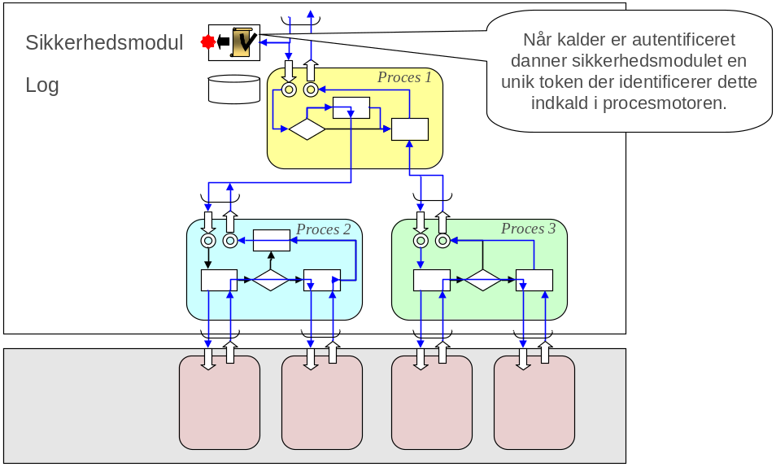Figur 1:
Dannelse af transaktionsspor følger dannelse af tilladelse til adgang. Således kan transaktionsspor f.eks. dannes i gateway, når man får sit sikkerhedstoken.

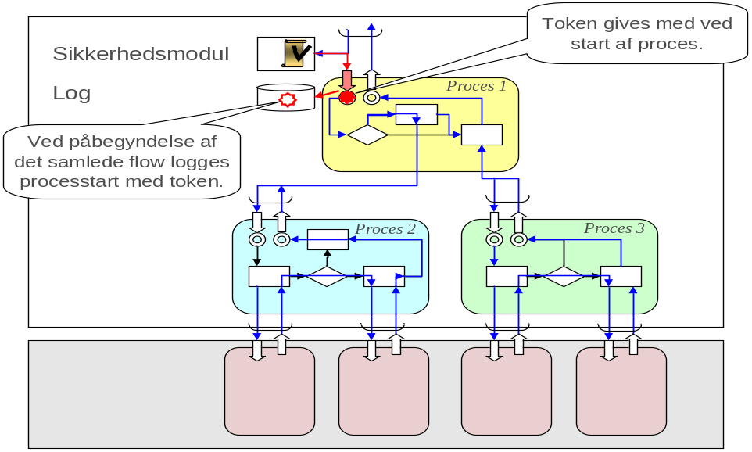Figur2

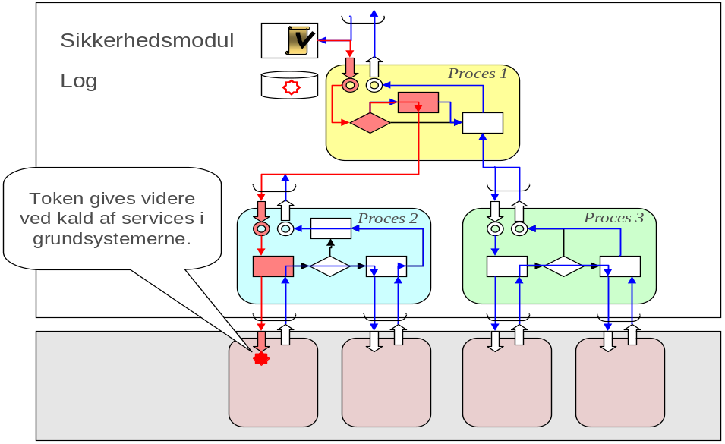Figur 3

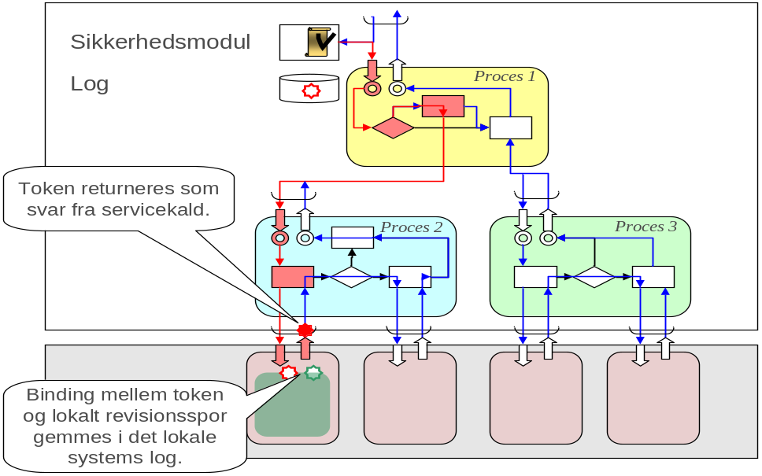Figur 4

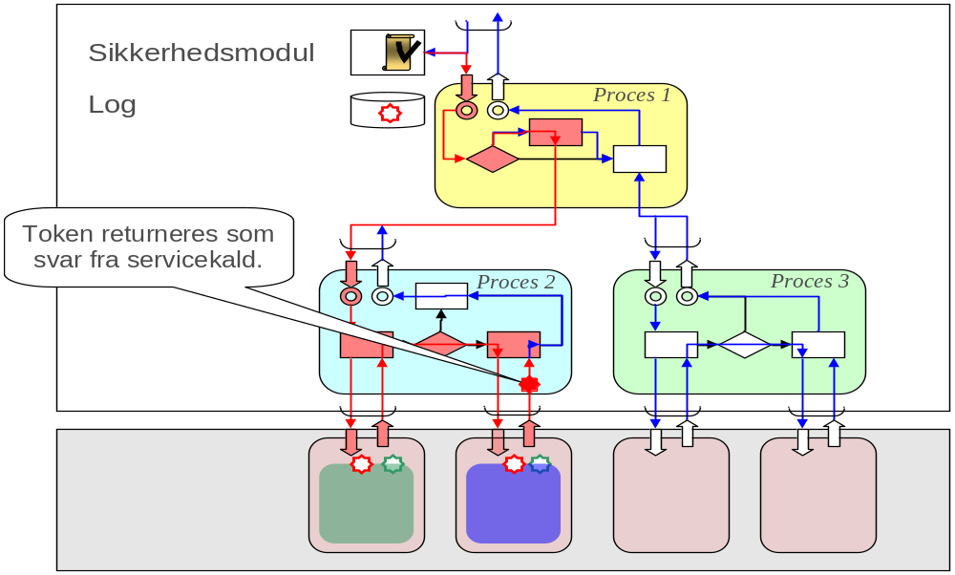Figur 5

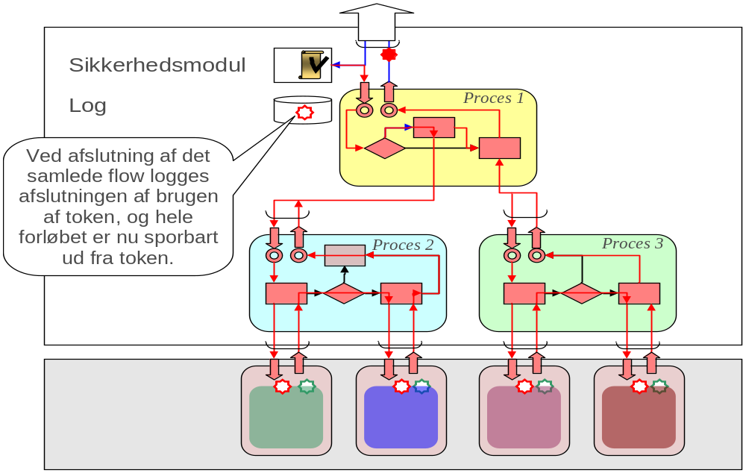

Figur 6

Eksempler.

Eksempler på GUN og gyldig fejlliste for en service.
GUN tsi:VirksomhedPligterHent og OId 3510.

Eksempel på xml-svar fra DAPWS

<?xml version="1.0" encoding="iso-8859-1" ?>
- <DapSvar xmlns:xsi="http://www.w3.org/2001/XMLSchema-instance" xmlns:xsd="http://www.w3.org/2001/XMLSchema" xmlns="http://skat.dk/xml/schemas/dap/2007/10/10/">
- <DapInfo>
<IDFelt IDType="oID">3510</IDFelt>
<vID>0</vID>
<OwnID>20</OwnID>
- <Layout>
<BegrebsDbID>{http://skat.dk/begrebsmodel/2006/09/07/}GlobalListPortalLayout</BegrebsDbID>
- <Begreber>
- <NestetBegreb>
<Vaerdi>n/a</Vaerdi>
<VisningsVaerdi>ikke angivet</VisningsVaerdi>
</NestetBegreb>
</Begreber>
</Layout>
- <Informationssegment>
<BegrebsDbID>{http://skat.dk/begrebsmodel/2006/09/07/}GlobalListInformationssegment</BegrebsDbID>
- <Begreber>
- <NestetBegreb>
<Vaerdi>n/a</Vaerdi>
<VisningsVaerdi>Ikke angivet</VisningsVaerdi>
</NestetBegreb>
</Begreber>
</Informationssegment>
- <Informationstype>
<BegrebsDbID>InformationsType</BegrebsDbID>
- <Begreber>
- <NestetBegreb>
<Vaerdi>n/a</Vaerdi>
<VisningsVaerdi>Ikke angivet</VisningsVaerdi>
</NestetBegreb>
</Begreber>
</Informationstype>
<Klassifikation>INTRANET</Klassifikation>
<SprogKode>DA</SprogKode>
<Offentliggjort>true</Offentliggjort>
- <MuligeFiltre>
<FilterItem>KODESTRUKTUR</FilterItem>
<FilterItem>LISTESTRUKTUR</FilterItem>
</MuligeFiltre>
- <GlobalUnikNavn>
<Namespace>http://skat.dk/begrebsmodel/2006/09/07/</Namespace>
<Alias>VirksomhedPligterHent</Alias>
</GlobalUnikNavn>
</DapInfo>
- <KodeStrukturer>
- <KodeStruktur>
- <XMLStruktur>
- <span xmlns="http://www.w3.org/1999/xhtml" class="xmlData">
- <xsl:stylesheet xmlns:xs="http://www.w3.org/2001/XMLSchema" xmlns:tsi="http://skat.dk/begrebsmodel/2006/09/07/" xmlns:pars="pars" xmlns:rdfs="http://www.w3.org/2000/01/rdf-schema#" xmlns:rdf="http://www.w3.org/1999/02/22-rdf-syntax-ns#" xmlns:xsi="http://www.w3.org/2001/XMLSchema-instance" xmlns:ctxt="http://toldskat.dk/xml/schemas/raplet/kontekst/2005/01/01/" version="1.1" xmlns:xsl="http://www.w3.org/1999/XSL/Transform">
- <xsl:template match="ctxt:Fejl">
- <xsl:choose>
- <xsl:when test=".//ctxt:FejlNummer='7605'">
<xsl:text>Startdatoen mangler.</xsl:text>
</xsl:when>
- <xsl:when test=".//ctxt:FejlNummer='8048'">
<xsl:text>Startdatoen skal være mindre end eller lig med slutdatoen. Dvs. at startdatoen skal ligge før eller på samme dag som slutdatoen.</xsl:text>
</xsl:when>
- <xsl:when test=".//ctxt:FejlNummer='8052'">
<xsl:text>Der er fejl i checkcifferet i CVR-/SE-nummeret for</xsl:text>
<xsl:apply-templates select=".//tsi:VirksomhedSENummer" />
<xsl:text>.</xsl:text>
</xsl:when>
- <xsl:when test=".//ctxt:FejlNummer='8049">
<xsl:text>Erhvervssystemet er lukket.</xsl:text>
</xsl:when>
- <xsl:otherwise>
<xsl:text>Der er sket en systemfejl.</xsl:text>
</xsl:otherwise>
</xsl:choose>
</xsl:template>
- <xsl:template match="ctxt:Advis">
- <xsl:choose>
- <xsl:when test=".//ctxt:AdvisNummer='1'">
<xsl:text>Dette er et eksempel på en advarsel hvor Id = 1. Medtaget for at vise at fejllisten kan håndtere advarsler.</xsl:text>
</xsl:when>
- <xsl:otherwise>
<xsl:text>Dette er en default advarsels-besked som vises hvis det efterspurgte advis-ID ikke er i listen.</xsl:text>
</xsl:otherwise>
</xsl:choose>
</xsl:template>
</xsl:stylesheet>
</span>
</XMLStruktur>
</KodeStruktur>
</KodeStrukturer>
</DapSvar>

